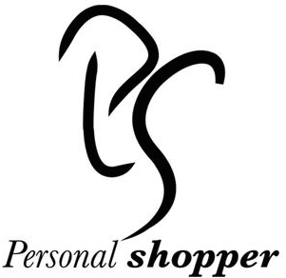

Nuestro proyecto consiste en la realización de una página web sobre Personal Shoppers, ofreciendo una serie de servicios a todo tipo de clientes, entre ellos mujeres, hombres y empresas sobre su estilismo e imagen personal. Trabajamos sobre la imagen del cliente, con el objetivo de sacarle el máximo partido. Analizamos su estilo, gustos, necesidades y preferencias, personalizamos su ruta de tiendas y proponemos nuevas ideas para su fondo de armario.

Hemos elegido este campo a pesar de no ser un servicio original, porque pretendemos darle un toque nuevo y además ampliarlo posteriormente con estilismos para eventos y finalmente conseguir crear un “fashion campus” donde pretendemos que nuestros clientes más interesados aprendan y se conviertan en promotores nuestros.

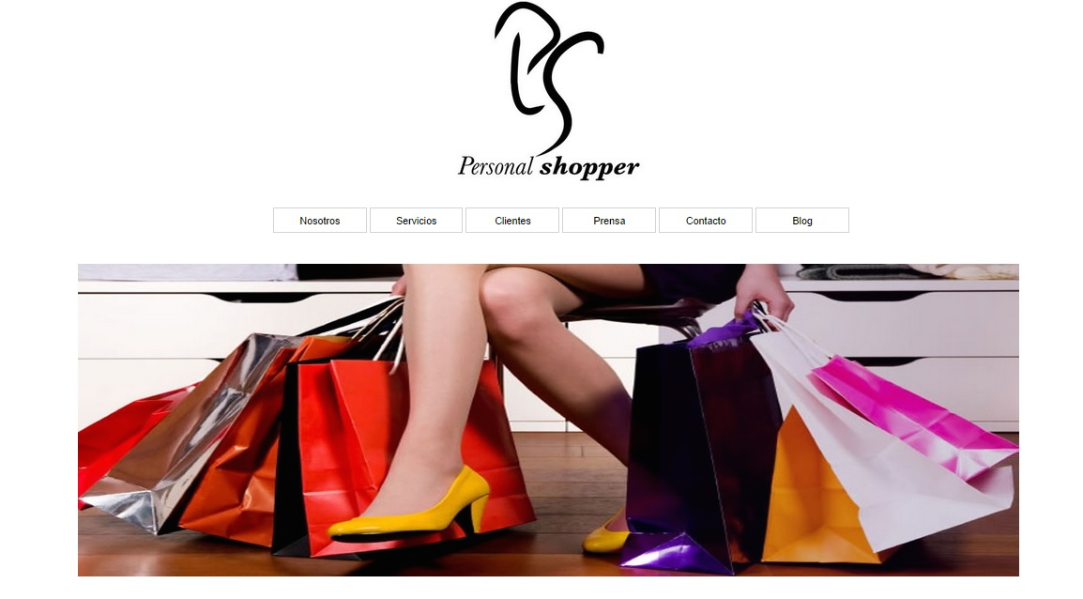

En nuestro front-page en primer lugar encontramos un menú de navegación donde aparecen una serie de botones:

* Nosotros: en esta parte nos damos a conocer al cliente. Le contamos acerca de nuestro proyecto y de quienes formamos el equipo con el que día a día podremos atenderles a través de nuestra maravillosa página.
* Servicios: desde aquí el cliente puede descubrir todos los servicios que ofrece nuestro equipo de profesionales. Desde hacer un asesoramiento completo de imagen personal hasta ir de compras con ellos. Dentro de esta zona hemos decidido segmentar al público en mujer, hombre, empresas y eventos, para poder ofrecer un servicio más personalizado y especifico.
* Clientes: pretendemos mejorar nuestro servicio día a día por lo que en esta parte habilitamos una zona dónde los clientes antiguos pueden ofrecer sus opiniones acerca de nuestro servicio para así los nuevos clientes sepan de sus experiencias y decidan objetivamente si precisan de nuestros servicios de asesoramiento y consultoría de imagen.
* Prensa: desde aquí se podrá acceder a una serie de artículos de revistas y medios dedicados al mundo de la moda recogiendo tendencias de las pasarelas de todo el mundo y actualizadas por cada temporada.
* Contacto: el feedback del cliente siempre es importante, por lo que desde que esta parte el cliente podrá ponerse en contacto con nosotros y solicitar los servicios que prefiera, además de los servicios que ofrecemos, tenemos cierta flexibilidad ante nuevas propuestas que estén relacionadas con el mundo de la moda y el estilismo.
* Blog: es uno de los puntos fuertes de nuestra página. Pretendemos llegar a un gran numero de personas con el y por lo que semanalmente se recogerán diversas entradas en nuestro blog para que nuestros lectores estén al día de todas las tendencias.

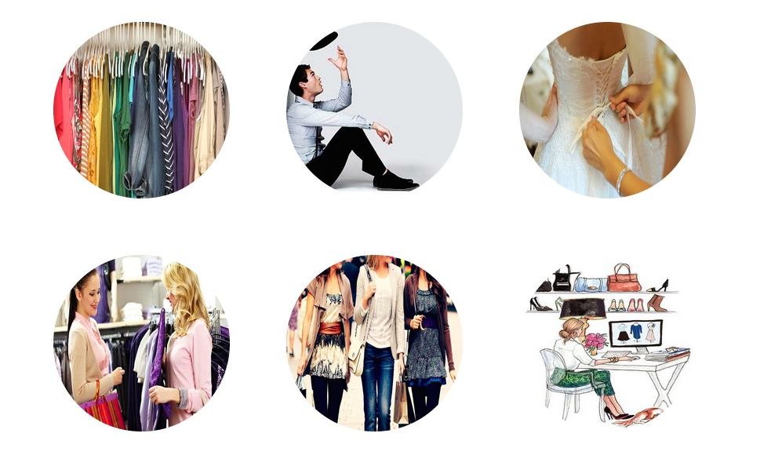

En la segunda parte de nuestro front-page hemos insertado una serie de imágenes con funcionalidad de botón desde los que nuestro cliente puede acceder directamente a nuestros servicios y escoger el que personalmente prefiera. Como antes, los servicios son mujer, hombre, bodas, eventos y además asesoramiento personal en tienda. De esta forma pretendemos que sea más fácil para el cliente acceder al servicio que desea.

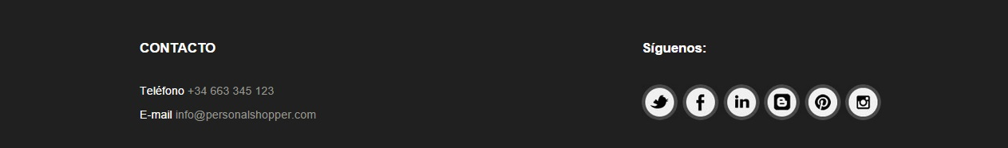

En el footer de nuestro front-page hemos añadido en un principio un teléfono de contacto y un correo electrónico. Además de una serie de botones que redirigen a cada una de nuestras redes sociales que mantenemos actualizadas.